Örebro AIK Halvmarathon 2018
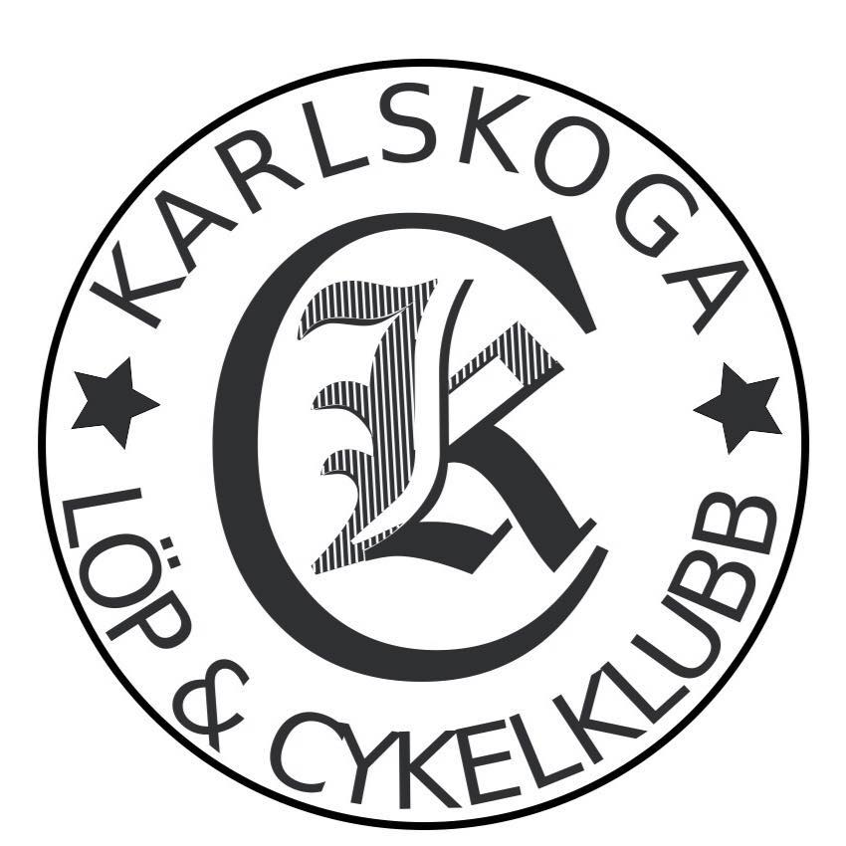

2018-04-18

Resultat Karlskoga LCK

10 km

7 Björn Robinson -65 42.02

Segertid: 34.17
Antal i mål: 22

